Les maîtresses de
l’école du moulin bleu de polincove
vous invitent au


Nombreux lots
à la salle des fêtes de Polincove
Restauration sur place : buvette, gaufres, café, sandwichs,
croque-monsieur, …


1 voyage à Londres
pour 5 personnes

1 tour multimédia
bluetooth

1 lecteur DVD BluRay

Accessoires pour téléphones portables :
perches à Selfie, enceintes bluetooth, casques audio, batteries nomades…

Nombreux jouets et
jeux (Playmobyl,
Barbie, Petshop, Vroom
Planet etc…)
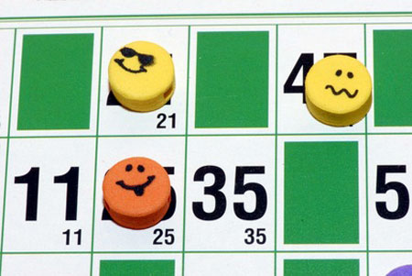


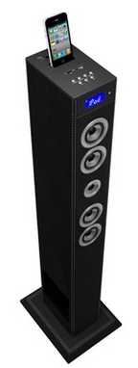


Ouverture des portes à 14 heures
Début des parties à
15 heures



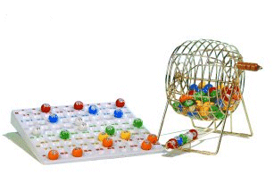

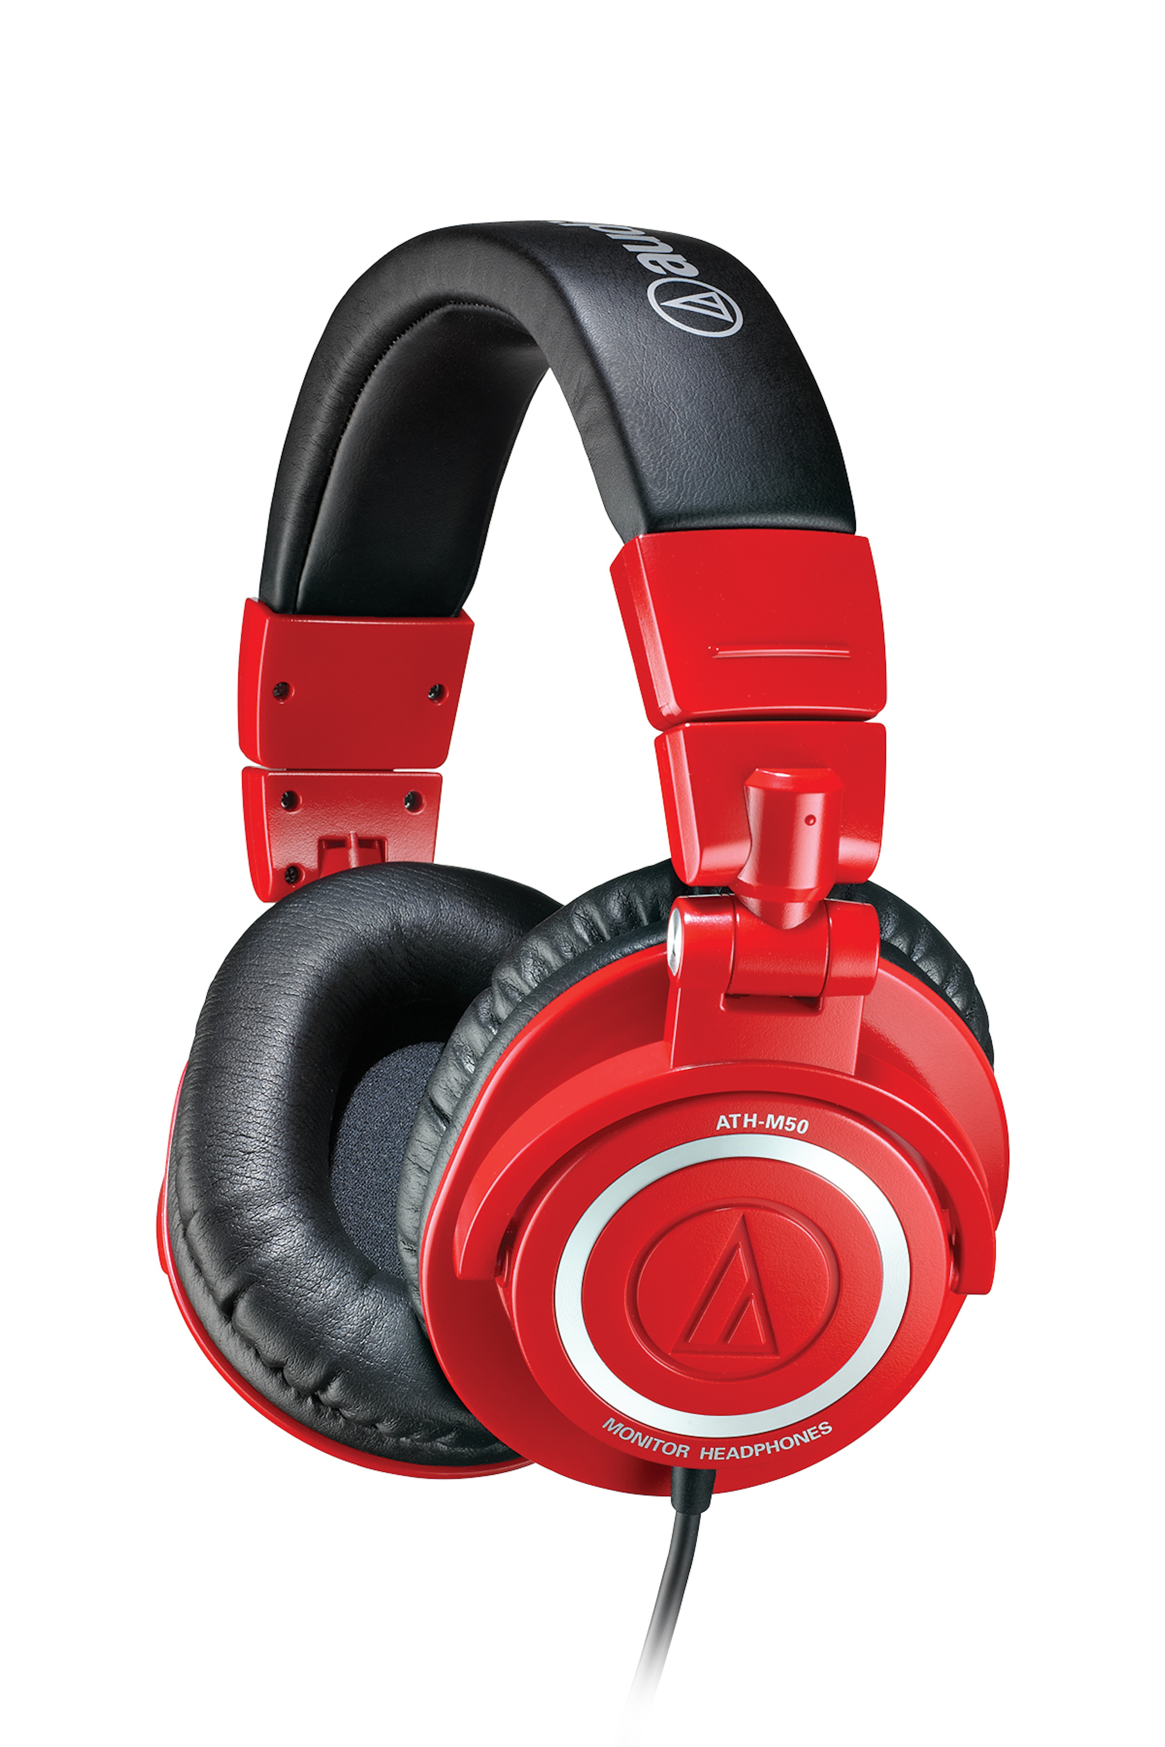
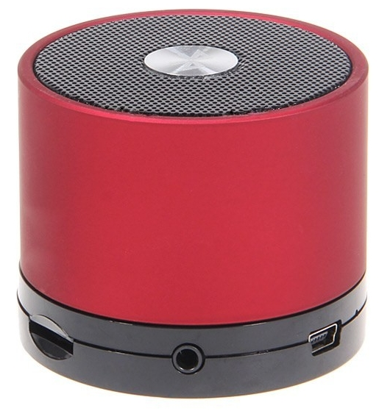
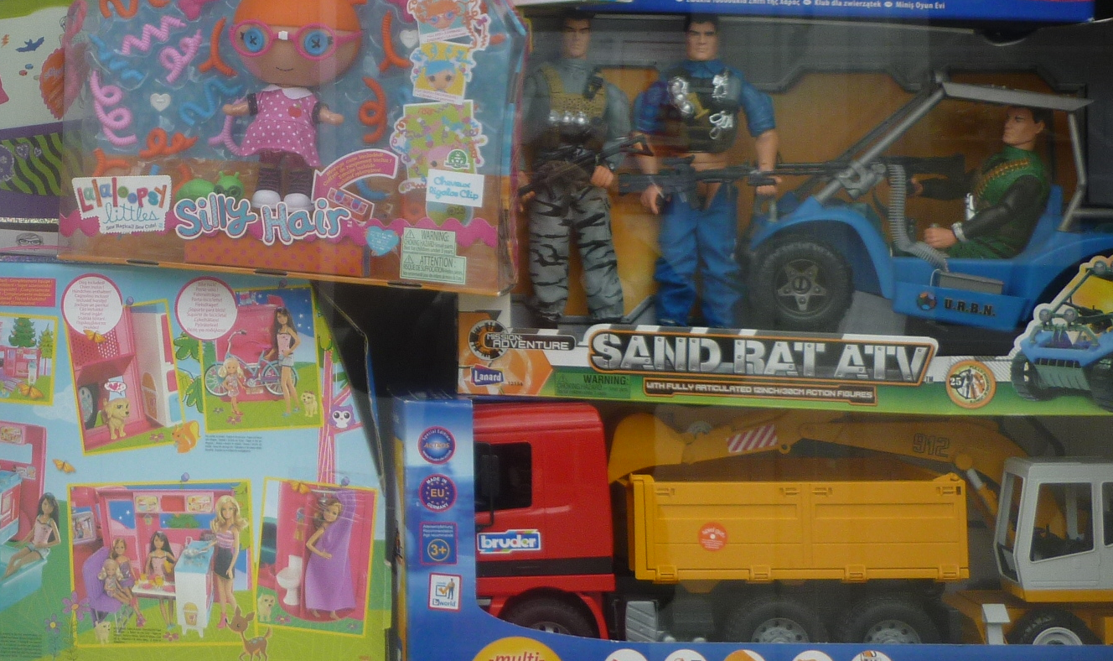
1 carton : 3 €
4 cartons : 10€
7 cartons : 15 €
BINGO : 2€ le carton
Gros lot : 3€ le carton
Tous les bénéfices seront réinvestis pour les enfants de l’école
IPNS

